Contenido

5. Modelado de casos de uso **2.**

5.1. CU26-Cargar Fichero XML 2

Descripción y Frecuencia 2

Precondiciones y Postcondiciones 2

Escenario principal 2

Escenarios excepcionales o alternativos 3

Diagrama de actividad 3

Descripción de la interfaz 3

5.2. CU11-Modificar elemento de Software 5

Descripción y Frecuencia 5

Precondiciones y Postcondiciones 5

Escenario principal 5

Escenarios excepcionales o alternativos 6

Diagrama de actividad 7

Descripción de la interfaz 8

5.3. CU14-Borrar usuario cliente 9

Descripción y Frecuencia 9

Precondiciones y Postcondiciones 9

Escenario principal 9

Escenarios excepcionales o alternativos 10

Diagrama de actividad 10

Descripción de la interfaz 11

5.4. CU34-Crear tareas asociadas a petición 12

Descripción y Frecuencia 12

Precondiciones y Postcondiciones 12

Escenario principal 13

Escenarios excepcionales o alternativos 13

Diagrama de actividad 13

Descripción de la interfaz 14

5. Modelado de casos de uso

5.1. CU26-*Cargar Fichero XML*

Descripción y Frecuencia

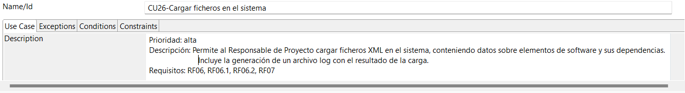

Precondiciones y Postcondiciones

Escenario principal

|  |  |
| --- | --- |
| Actor | Sistema |
| 1. Selecciona la opción para cargar un fichero XML. | 2. El sistema muestra una interfaz para seleccionar el fichero XML y la aplicación asociada |
| 3. Selecciona el fichero XML y la aplicación correspondiente. | 4. El sistema valida el formato del fichero XML. |
|  | 5. El sistema procesa el contenido del fichero XML, creando o actualizando los elementos SW. |
|  | 6. El sistema establece/actualiza las dependencias entre los elementos. |
|  | 7. El sistema genera un fichero log con el resultado del proceso. |
|  | 8. El sistema muestra un mensaje de confirmación indicando la finalización de la carga y dando la opción para acceder al fichero log. |

Escenarios excepcionales o alternativos

Si el sistema detecta que el formato del fichero XML no es válido en el paso 5:

1. Muestra un mensaje de error indicando que el formato del fichero es incorrecto.
2. Salta a los pasos 7 y 8 del escenario principal.

Diagrama de actividad

Descripción de la interfaz

En la pantalla principal del personal técnico responsable, se elige la opción “Cargar Fichero”

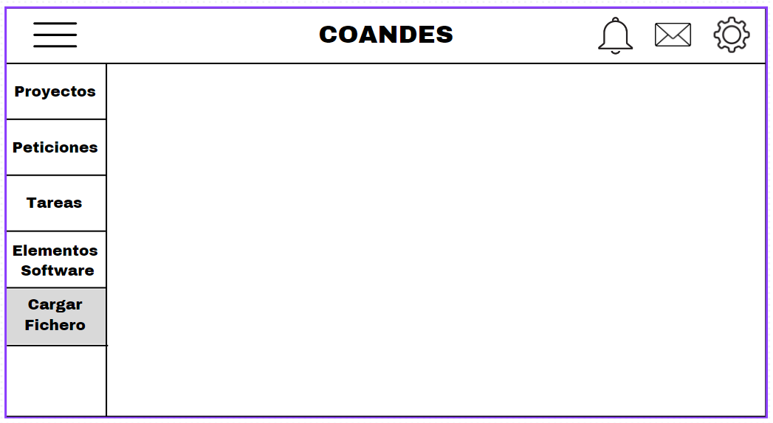

Saldrá una pantalla para cargar el fichero XML manualmente y elegir a que aplicación corresponde a partir del identificador.

5.2. CU11-Modificar elemento de Software

Descripción y Frecuencia

Precondiciones y Postcondiciones

Escenario principal

|  |  |
| --- | --- |
| Actor | Sistema |
| 1. El usuario selecciona la opción "Modificar Elemento de Software". | 2. El sistema presenta una lista de elementos de software disponibles. |
| 3. El usuario selecciona el elemento deseado para modificar. | 4. El sistema muestra los detalles actuales del elemento seleccionado (nombre, dirección de almacenamiento, dependencias). |
| 5. El usuario modifica los campos deseados (nombre y/o dirección). | 6. El sistema valida los datos ingresados y verifica que no existan conflictos. |
| 7. El usuario ajusta las dependencias del elemento si es necesario. | 8. El sistema actualiza las listas de elementos dependientes basándose en los cambios realizados. |
| 9. El usuario confirma los cambios realizados. | 10. El sistema guarda las modificaciones del elemento en la base de datos. |
|  | 11. El sistema actualiza las tareas relacionadas con el elemento modificado si es necesario. |
|  | 12. El sistema muestra un mensaje de confirmación indicando que los cambios se han guardado exitosamente. |

Escenarios excepcionales o alternativos

**Escenario Alternativo 1: Datos Ingresados No Válidos:**

* Si el sistema detecta que los datos ingresados no son válidos:

1. Muestra un mensaje de error indicando qué campos son inválidos.
2. Permite al usuario corregir los errores y vuelve al paso 5 del escenario principal.

**Escenario Alternativo 2: ID del elemento a modificar no existe**

* Si en el paso 3 el actor decide buscar por el identificador y no hay ningún elemento con ese identificador:

1. Muestra un mensaje de error.
2. Regresa al paso 2 para presentarle la lista de elementos de nuevo.

**Escenario Alternativo 3: Error al Guardar Cambios**

* Si ocurre un error al intentar guardar los cambios:

1. Muestra un mensaje informando que no se pudieron guardar los cambios.
2. Registra el error en el log del sistema para futuras auditorías.
3. Permite al usuario intentar guardar nuevamente o cancelar la operación, regresando al paso 9 del escenario principal.

Diagrama de actividad

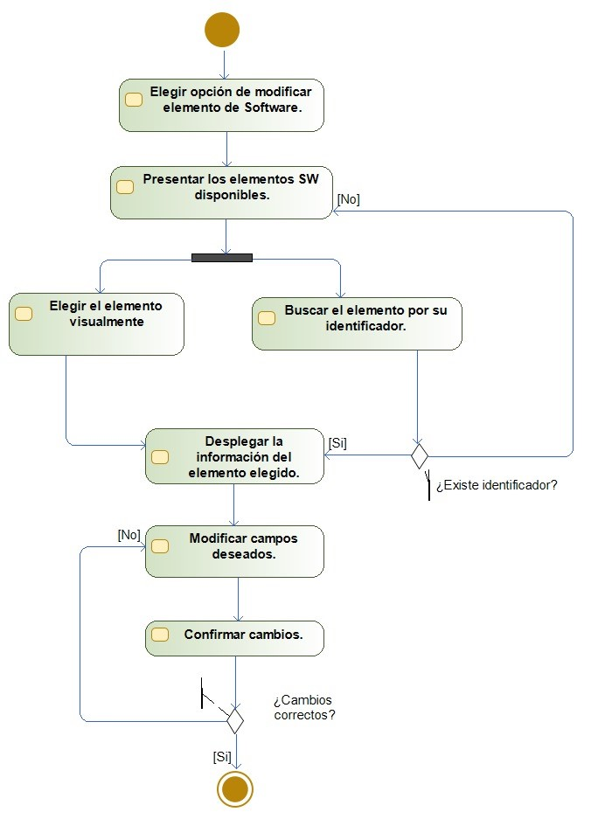

Descripción de la interfaz

En la pantalla principal del personal técnico principal puede elegir la opción de “Elementos Software” donde le saldrá una tabla con todos los elementos software, donde puede elegir el elemento a modificar manualmente o por su identificador en la parte inferior.

Una vez elegido el elemento software sale otra pantalla con toda información de dicho elemento permitiendo modificar cualquier campo, ya sea su nombre, tipo o dirección de almacenamiento.

5.3. CU14-Borrar usuario cliente

Descripción y Frecuencia

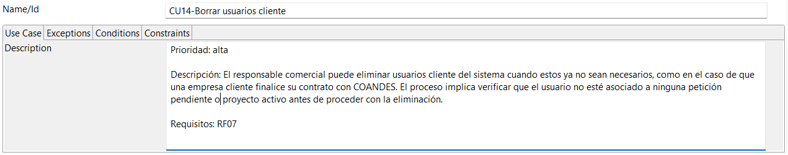

Precondiciones y Postcondiciones

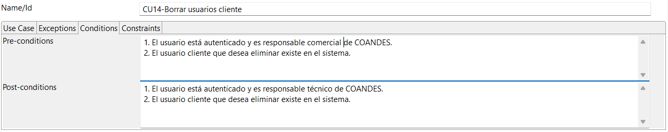

Escenario principal

|  |  |
| --- | --- |
| Actor | Sistema |
| 1. Solicita la eliminación de un usuario cliente específico. | 2. Verifica si es responsable comercial. |
| 4. Confirma la acción de eliminación. | 3. Pide una confirmación final para proceder con la eliminación. |
| 5. El usuario modifica los campos deseados (nombre y/o dirección). | 5. Elimina el usuario de la base de datos. |
|  | 6. Elimina las aplicaciones para las que el usuario eliminado era el responsable. |
|  |  |

Escenarios excepcionales o alternativos

**Escenario Alternativo: Búsqueda por ID de usuario.**

* Si el autor introduce un ID de usuario que no existe en el sistema.

1. El sistema le muestra un mensaje de error indicando que el usuario con el ID especificado no existe en el sistema.
2. Permite al actor volver al paso 1 del escenario principal donde podrá elegir el usuario a eliminar o buscarlo por su ID.

Diagrama de actividad

Descripción de la interfaz

En la pantalla principal del responsable comercial aparece la opción de “Clientes” donde se visualiza una tabla con todos los clientes, pudiendo ver sus detalles y al lado teniendo la opción de borrar.

5.4. CU34-*Crear tareas asociadas a petición*

Descripción y Frecuencia

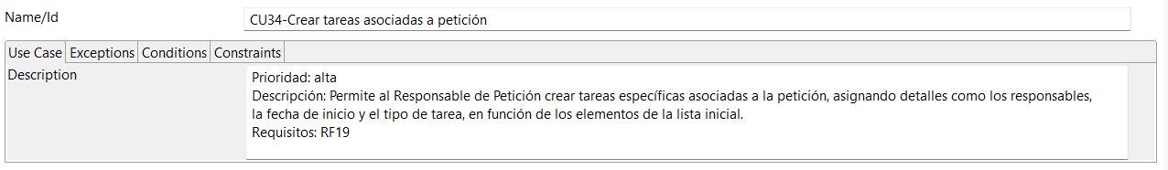

Precondiciones y Postcondiciones

Escenario principal

|  |  |
| --- | --- |
| **Actor** | **Sistema** |
| 1. Pulsa el botón de la interfaz para acceder a su buzón de peticiones. | 2. El sistema le muestra el buzón de peticiones. |
| 3. Selecciona la petición a la que desea añadir tareas. | 4. El sistema le muestra la información relativa a la petición. |
| 5. Pulsa el botón de la interfaz que le muestra todos los elementos relativos a la petición. | 6. El sistema le muestra una lista de todos los elementos relativos a la tarea. |
| 7. Selecciona un elemento y pulsa añadir tarea. | 8. El sistema le muestra una ventana donde introducir los datos relativos a la tarea. |
| 9. Introduce los datos relativos a la tarea y pulsa aceptar. | 10. El sistema le confirma su acción. |
| 11. Pulsa el botón para confirmar los cambios sobre la petición. | 12. El sistema le confirma su acción. |

Escenarios excepcionales o alternativos

**Escenario Alternativo 1: Crear otra tarea más**

* Si en el paso 11 se decide crear otra tarea antes de confirmar todos los cambios, el usuario vuelve al paso 9.

**Escenario Alternativo 2: Cancelar los cambios realizados**

* Desde el momento que el usuario entra en las pestañas que permiten crear las tareas, el usuario tiene la opción de cancelar toda acción realizada previamente pulsando el boton de cancelar. Esto abarca los pasos 7 y 9, todo antes del 11.

Diagrama de actividad

Descripción de la interfaz

En el menú principal del responsable técnico, en la que tiene un menú a la izquierda, donde podrá seleccionar la opción “Peticiones”.

Una vez seleccionada la opción, le saldrá todas las peticiones disponibles en el sistema junto con su estado, y lo que puede hacer dependiendo del estado de cada petición.

Para ver los detalles de la petición, pulsará en el botón “Detalles” que aparece al lado de cada petición, donde le saldrá una pantalla con todos los elementos que usa dicha petición, y donde se podrá añadir una tarea y darle al botón “Confirmar” o “Cancelar” según se desea.

Una vez pulsado el botón de añadir tarea se muestra la siguiente pantalla, donde se introducirán los datos correspondientes a la tarea como las fechas inicio y fin de la tarea y su tipo. Además, se tendrán que asignar personas para llevar a cabo dicha tarea. Una vez rellenados esos datos puede pulsar el botón “Aceptar” para confirmar los cambios y la creación de la tarea, o pulsar el botón “Cancelar” para deshacer los cambios creados.

